STATUTUL COMUNEI MOVILENI

Capitolul I Prezentarea generală a unității administrativ-teritoriale

Art.1.
a)Comuna Movileni este persoană juridică de drept public cu capacitate juridică deplină și patrimoniu propriu;
b)ConformLegii nr. 2/1968 privind organizarea administrativă a teritoriului României, republicată, cu modificările și completările ulterioare ,în Anexa la județul Iasi, pozitia 56 este înscrisă comuna Movileni, cu cele 4(patru) sate component;
c)Comuna Movileni este subiect juridic de drept fiscal, titulară a codului de înregistrare fiscal şi a conturilor deschise la unităţile teritoriale de trezorerie, precum şi la unităţile bancare;
d) Comuna Movileni este titulară a drepturilor şi obligaţiilor ce decurg din contractile privind administrarea bunurilor care aparţin domeniului public şi privat în care aceasta este parte, precum şi din raporturile cu alte personae fizice sau juridice, în condiţiile legii;
(2)Comuna Movileni are sediul social în sat Movileni, comuna Movileni, str.Sperantei nr.40,potrivit nomenclaturii stradale aprobate prin Hotărârea Consiliului Local a comunei Movileni nr.49/2010 și completată prin Hotărârea Consiliului Local acomunei Movileni nr.17/2013, precum și codul de înregistrare fiscală:4540410.
(3)Însemnele specifice comunei Movileni ,judetul Iași sunt:
a) stema României potrivit art. 10 din Legea nr. 102/1992 privind stema țării și sigiliul statului, cu modificările și completările ulterioare, Anexa nr.1 a la prezentul statut;
b)drapelul României potrivit Legii nr.75/1994, actualizata,Anexa nr.1 b la prezentul statut;
c)Imnul național al României ,,Deșteaptăte, române, potrivit Legii nr.75/1994, actualizata,Anexa nr.1 c la prezentul statut;

Art.2.
(1) Comuna Movileni are reședința în sat Movileni,comuna Movileni,județul Iași, str.Sperantei nr.40, potrivit nomenclaturii stradale aprobate prin Hotărârea Consiliului Local a comunei Movileni nr.49/2010 și completată prin Hotărârea Consiliului Local a comunei Movileni nr.17/2013. Comuna Movileni se află pe raza teritorială a judetului Iași;
(2)Comuna Movileni se delimitează din punct de vedere teritorial cu :
-Nord-comuna Vlădeni,
-Nord-Est-comunele Țigănași și Popricani,
-Sud-comunele Rediu și Romînești,
-Vest-comunele Gropnița si Romînești
-Nord-Vest-comuna Gropnița.
(3) Unitatea administrativ-teritorială Movileni, județul Iași are în componență un număr de 4 (patru) localități rurale, respectiv: satul Movileni, satul Larga-Jijia, satul Potîngeni și satul Iepureni.
4)Potrivit legislatiei în vigoare privind amenajarea teritoriului național,comuna Movileni, județul Iași, are rangul II.
(5) Prezentarea grafică și descriptivă, respectiv suprafețele intravilanului și extravilanului pe fiecare dintre localitățile menționate la alin. (3) sunt prevăzute în Anexa nr. 2 la prezentul statut.
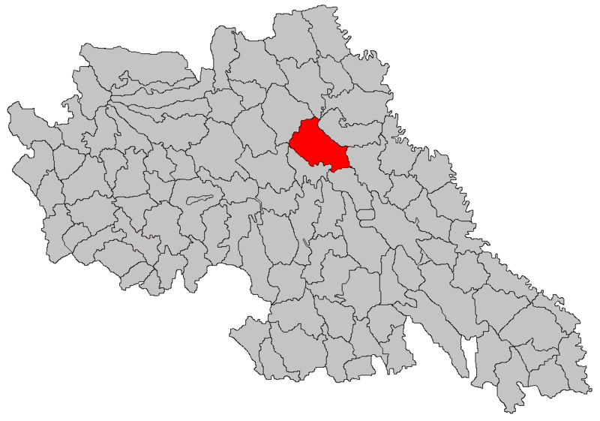
Art.3.
(1)Comuna Movileni,județul Iași dispune de o rețea hidrografică formată din: râuri, lacuri. Comuna Movileni, județul Iași se află în partea centrală a județului, pe malul drept al Jijiei, acolo unde primește apele micului afluent Sbanț.
(2) Pe teritoriul comunei Movileni, județul Iași se află zona umedă Larga-Jijia este considerată "Mica Deltă". Diversitatea faunei, florei şi speciile de păsări este aproximativ similară cu cea din Delta Dunării. Mini-delta din Larga Jijiei este atracția principală de pe raza comunei Movileni, a cărei amenajare a început în 1977. Aceasta este reprezentată de o serie de lacuri (iazuri) care, după ce au fost organizate corespunzător, au devenit atracție și pentru numeroasele specii de păsări. Astfel, în urma cercetărilor realizate în anul 2000 de către studenții Universității „Alexandru Ioan Cuza” de la Iași, s-a constatat prezența a peste 190 de specii de păsări care trăiesc aici. În cadrul rezervației poți observa lebede, cormorani, egrete, rațe și alte păsări care aduc un strop de Deltă în zona Moldovei.Se întinde pe o suprafață de peste 1.200 de hectare și e un loc propice pentru a-ți petrece timpul în aer liber.
(3) Comuna Movileni,județul Iași dispune de o mare diversitate de soluri. cu o alcătuire geologică relativ simplă, cu o mobilitate tectonică redusă, cu structură şi litologie destul de uniforme. Relieful este dezvoltat pe roci sedimentare, respectiv argile şi marne sarmatice cu alternanţe subţiri de nisipuri fine.
Relieful actual derivă dintr-o veche câmpie marină ce s-a înălţat uşor fiind urmată de retragerea mării sarmatice, vechiul relief fiind înlocuit cu un relief de dealuri şi coline mai joase separate de văi largi.
Din punct de vedere pedologic pe teritoriul comunei Movileni,jud.Iași, se întâlnesc soluri cu însuşiri deosebite şi cu pretabilităţi diferite,identificându-se următoarelecategorii:
- protosoluri;
- cernisoluri;
- luvisoluri;
- pelisoluri;
- hidrosoluri;
- salsodisoluri;
- antrisoluri .
Din punct de vedere al potenţialului lor natural de fertilitate, solurile pot fi grupate astfel:
Soluri cu potenţial ridicat de fertilitate în care se includ toate tipurile de cernoziomuri şi unele aluviosoluri, când nu sunt afectate de factori limitativi. Aceste soluri se pretează pentru tot felul de utilizări agricole (culturi cerealiere, pajişti, plantaţii viti-pomicole), dar cele mai mari note de bonitate le primesc pentru culturi cerealiere şi tehnice;
Soluri cu potenţial moderat de fertilitate sunt faeoziomurile şi preluvosolurile, rendzinele, majoritatea aluviosolurilor, precum şi cele slab - moderate din prima categorie (cernoziomuri);
Soluri cu potenţial scăzut de fertilitate includ soluri erodate şi slab dezvoltate (erodosoluri şi regosoluri) cu pretabilitate limitată pentru pajişti, plantaţii viti-pomicole şi forestiere, apoi unele luvosoluri, pretabile pentru pajişti, plantaţii pomicole şi unele culturi de câmp, gleiosolurile şi solurile gleice, pretabile pentru fâneţe.
(4) Denumirea și lungimea râurilor, lacurilor, denumirea faunei și florei de pe raza teritorială a comunei Movileni,județul Iași se regăsesc în Anexa nr. 3 la prezentul statut.

Art.4.
(1)Repartiția si evoluția în teritoriu a rețelei de localități, în ansamblu, este rezultatul unui complex de condiții natural și social- economice care s-au manifestat în diferite etape istorice.
Actuala rețea de asezări rurale esterezultatul unui process istoric, multisecular care atestă continuitatea de locuire a acestui teritoriu din cele mai vechi timpuri.
(2)Comuna Movileni, cu satele componente face parte din categoria asezărilor care apar amintite in primele documente istorice ale secolelor XIV-XV, din grupa localitătilor ce formeaza o adevarată fâșie care traversează poarta Târgu-Frumos și se prelungește până spre capitala Moldovei.
Legătura cu orașul Iași se face nu numai pe DJ282 Iasi -Hălceni ,ci si pe calea ferată Iasi-Dorohoi, comuna dispunând de halte C.F.R. în satele Movileni, Potîngeni si Larga-Jijia.
(3)Satul Movileni devine centru de comună încă din anul 1877,ca așezare dateaza din anul 1772. La inceput purta numele de Baș-Ceauș, nume ce s-a păstrat până in anul 1864 când in timpul domniei lui Alexandru Ioan Cuza a fost schimbat în Movileni.
Înanul 1801 s-a construit biserica Sf. Spiridon cu fundație de piatră si zidărie de cărămizi, care a fost distrusă într-un timp destul de scurt, în anul 1926 construindu-se actual biserică cu contribuția cetațenilor. Halta Potîngeni de pe linia ferata Iași-Dorohoi a fost terminată în anul 1896 si a intrat in funcțiune în anul 1940.
În satul Movileni s-a născut Emil Iordache, critic și istoric literar, eseist, traducător, membru al Uniunii Scriitorilor din România. Absolvent al Facultății de Filologie a Universității Al. I. Cuza din Iași (1975-1979), profesor in învățământul gimnazial, secretar de redacție al publicației ,,Caiete botoșănene (1983-1990), asistent, lector, conferențiar, apoi profesor la Facultatea de Litere din Iași, catedra de slavistică, șef al acestei catedre. În memoria lui, la școala care îi poartă numele s-a ridicat un bust.
Satul Larga-Jijia este plasat la 3 km sud-est de central comunal, pe șoseaua spre Iași. Numele său este legat de poziția geografică (podișulLarga si râul Jijia, din apropiere ), ca așezare datând din anul 1836.
În sat este o biserică din secolul XVIII, reamplasată în anul 1861. În documente se semnalează că în Larga exista o poșta cu 12 surugii și un căpitan; aceasta arată că prin sat trecea un drum care făcea legatura intre Iași si Botoșani.
Satul Potîngeni este situat la 3 km vest de central comunal, pe podișul cu același nume, dateaza din anul 1573. Alături de actuala biserică, cu fundație de piatră și cu pereți de cărămidă construită în anul 1759, în partea de vest a satului se află ruinele vechii biserici construite în anul 1600.
În anul 1898, în sat a fost înființată o școală care a primit un local propriu în anul 1910. Pe raza localitații se află un tunel construit pentru linia CFR Iași -Dorohoi.
Satul Iepureni este situat la aproximativ 10 km sud-est de centrul comunei. Ca așezare datează din anul 1772. Acest sat a funcționat ca centru de comună începând cu anul 1925, timp de 7 ani,după care a trecut la comuna Țigănași, unde a format un centru cu mai multe comune pentru 1an de zile. În anul 1933 se înființează comuna Iepureni, iar în anul 1968 se desființează, fostul sat de centru trecând la comunaMovileni. Școala din sat datează din anul 1865.
Avantajat de poziția geografică, pe direcția satului au trecut o serie de drumuri comerciale, de exemplu drumul Tâlharilor, cunoscut de pe vremea lui Alexandru cel Bun, drum care făcea legătura la nord cu Liov-Polonia, ceea ce a contribuit la dezvoltarea acestei așezări.
În anii 1941-1944 satul a fost complet distrus în urma luptelor din cel de al II-lea Război Mondial.
Este străbătut de șoseaua județeană DJ 282 ,care o leagă spre sud de Horlești, Rediu si Iași, spre nord-vest de Gropnița și de Șipote și mai departe în județul Botoșani de Răuseni, Hlipiceni, Todireni, Albești, Trușești, unde se intersecteaza cu DN29D, Dângeni, Hănești, Vlășinești, Săveni, unde se intersectează cu DN 29D, Drăgușeni, Coțușca si Rădăuți- Prut, unde se termină în DN24 C.
Comuna Movileni cu satele componente face parte din categoria așezărilor care apar amintite în primele documente istorice ale secolelor XIV-XV, din grupa localitătilor ce formează o adevarată fâșie care traverseaza Poarta Târgu-Frumos și se prelungește până spre capitala Moldovei.
La sfârșitul secolului al XIX-lea, comuna făcea parte din plasa Copou a județului Iași și era formată din satele Movileni, Larga, Românești și Potângeni, având în total 1900 de locuitori. Anuarul Socec din 1925 o consemnează în plasa Bahlui a aceluiași județ, având aceeași componentă (plus cătunul Buțuluc) și o populație de 2103 locuitori. În 1931, comuna a fost temporar desființată, satele ei trecând la comuna Gropnița. Ulterior, comuna a fost reînființată, și a apărut pe teritoriul ei actual și comuna Epureni, cu satul Epureni care anterior fusese la comuna Rediul Mitropoliei.
În 1950, cele două comune au fost transferate raionului Iași din regiunea Iași. În 1968, ele au revenit la județul Iași, și tot atunci a fost desființată comuna Epureni, satul ei fiind inclus în comuna Movileni, care a căpătat atunci alcătuirea actuală.
Două dintre ele sunt situri arheologice: movilele din Halstattul târziu pe culmea dealului de la nord-nord-vest de biserica din Movileni; și situl de „la Grădină”, aflat pe un grind de la 500 m est de satul Larga-Jijia, sit ce cuprinde urme de așezări din neoliticul târziu (cultura ceramicii liniare), eneolitic (cultura precucuteni, faza II) și perioada Halstatt.
Un al treilea obiectiv este clasificat ca monument de arhitectură — biserica de lemn „Sfântul Nicolae” (1861) din satul Larga-Jijia.
La est de sat, pe un grind din albia majora a Jijiei, inalt de circa 2,50 m, a fost identificata o importanta statiune arheologica, cercetata prin sondaje in 1951. Cel mai vechi nivel de locuire apartine culturii ceramicii liniare, reprezentata prin fragmente ceramice specifice, dar fara complexe de locuire. Mult mai bogata in materiale arheologice este asezareaPrecucuteni, faza II. A fost dezvelita o locuinta cu ceramica, unelte si oase de animale domestice sau salbatice. Utilajul litic se compune din lame retusate sau cu scobitura retusata, gratoare pe aschii si lame cu partea activa oblica, convexa, concava, unguiforme, circulare, ovalare, „cu bot', sau duble, unele cu retuse pe laturile lungi, lame neretusate, aschii, nuclee de diferite forme. Dintre uneltele de os se remarca mai multe slefuitoare, unul fiind confectionat dintr-un metatarsian de bou, cu doua fete opuse albiate prin slefuire, cu striuri longitudinale; alte patru apartinaceluiasi tip si sunt lucrate din metatarsiane; al cincilea este cioplit dintr-un radius de cerb.
Ceramica a fost impartita in trei specii;
a) din pasta grosiera, dar bine arsa – vase de uz comun, acoperite cu barbotina sau cu decor alveolar;
b) vase din aceeasi pasta cu ardere inferioara, dar cu suprafata lucrata ingrijit, cu decor incizat;
c) ceramica fina, din pasta omogena, bine arsa.
In cadrul plasticii, se remarca fragmentul de statueta compus din sase siluete antropomorfe, ce face parte din grupa suporturilor de tipul „hora', constituind cel mai vechi exemplar de acest gen cunoscut pana in prezent. S-au descoperit si cateva fragmente ceramice de tip Cucuteni B, dar nu s-a putut diferentia un nivel de locuire apartinand acestei faze a eneoliticului. Depunerea Precucuteni II este suprapusa de o asezare Noua cu mai multe cenusare, dintre care unul singur a fost sectionat, descoperindu-se o ceramica specifica sfarsitului epocii bronzului, omoplaticrestati, fauna. La partea superioara a acestui cenusars-au semnalat cateva fragmente ceramice din Hallstatt-ul timpuriu, iar sporadic, altele datate in sec. IV e.n. In aceeasi zona au fost dezvelite sase morminte, dintre care unui apartinand unui copil de 8-10 ani, cu scheletul orientat NE-SV, in pozitie chircita (M.l), si doi adulti, in aceeasipozitie, cu urme de ocru rosu pe oasele scheletului; mormintele 2, 5 si 6 par sa apartina unei necropole sarmatice, datate in sec. IV e.n.

Articolul 5
(1) Populația comunei Movileni, județul Iași numără 3278 locuitori conform recensământului efectuat în 2011 .
(2) Componența și structura populației comunei Movileni,județul Iași , defalcate inclusiv pe localități componente, se regăsește în anexa nr. 5 prezentul statut (3) Aspectele privind numărul populației se actualizează în urma recensământului în vederea respectării dreptului cetățenilor aparținând unei minorități naționale de a folosi limba lor maternă în relația cu administrația publică locală și cu serviciile deconcentrate.

Capitolul II Autoritățile administrației publice locale
Articolul 6
1) Autoritățile administrației publice locale sunt:
a) Consiliul Local al comunei Movileni, județul Iași reprezintă autoritate deliberativă de la nivelul comunei Movileni, județul Iași.
Consiliul Local al comunei Movileni, județul Iași este format din 13 (treisprezece) membri.
b) Primarul comunei Movileni, județul Iași ,dl. Hodoroabă Dan Constantin, ca autoritate executivă.
c) La nivelul comunei Movileni, județul Iași, Consiliul local a ales un viceprimar, numele acestuia fiind dl.Holbură Gheorghe.
(2) Apartenența politică a consilierilor locali este următoarea: 5 (cinci) consilieri locali USR PLUS, 4 (patru) consilieri locali PSD ,3 (trei) consilieri locali PNL și 1 (un) consilier local PRM.
(3) Constituirea Consiliului Local al comunei Movileni, județul Iași s-a constatat prin Ordinul prefectului județului Iași nr.315/6.10.2020.
(4) Componența nominală, perioada/perioadele de exercitare a mandatelor aleșilor locali, precum și apartenența politică a acestora, începând cu anul 1992, sunt prevăzute în anexa nr. 6.a la prezentul statut, respectiv în anexa nr. 6.b la prezentul statut, după caz.

Articolul 7
(1) Autoritățile administrației publice locale au dreptul de a conferi și retrage titlul de cetățean de onoare persoanelor fizice române sau străine pentru comuna Movileni, județul Iași
(2) Autoritățile administrației publice locale au dreptul de a conferi certificatul de fiu/fiică al/a comunei persoanelor fizice române sau străine pentru comuna Movileni, județul Iași.
3) Criteriile potrivit cărora autoritățile administrației publice locale au dreptul de a conferi și retrage titlul de cetățean de onoare persoanelor fizice române sau străine, precum și procedura aplicabilă pentru acordarea titlului și certificatului de fiu/fiică al/a comunei Movileni,județul Iași se regăsesc în anexa nr. 7 la prezentul statut.

Capitolul III Căi de comunicație
Articolul 8
(1) Raza teritorială a comunei Movileni,județul Iași este tranzitată, mai multe dintre următoarele rețele de transport, potrivit prevederilor Legii nr. 363/2006 privind aprobarea Planului de amenajare a teritoriului național - Secțiunea I - Rețele de transport, cu modificările și completările ulterioare:
a) rețeaua rutieră;
b) rețeaua de căi ferate;
(2) Rețeaua de transport prevăzută la alin. (1) lit. a) este formată, potrivit Ordonanței Guvernului nr. 43/1997 privind regimul drumurilor, republicată, cu modificările și completările ulterioare, din drumuri de interes județean și drumuri de interes comunal și poduri, astfel cum sunt prezentate în anexa nr. 8.a la prezentul statut.

(3) Rețeaua de transport prevăzută la alin. (1) lit. b), potrivit prevederilor Legii nr. 363/2006, cu modificările ulterioare, cuprinde: linii de cale ferată convenționale, de interes local, astfel cum sunt prezentate în anexa nr. 8.b la prezentul statut.

Capitolul IV Principalele instituții care își desfășoară activitatea pe raza teritorială a unității administrativ-teritoriale
Articolul 9
(1)Rețeaua școlară de la nivelul comunei Movileni, județul Iași, potrivit Legii educației naționale nr. 1/2011, cu modificările și completările ulterioare, cuprinde numărul total de unități de învățământ de stat și particular preuniversitar, acreditate, respectiv autorizate să funcționeze provizoriu, numărul total al unităților de învățământ preuniversitar, înființate în structura universităților de stat, și numărul total al furnizorilor de educație autorizați să funcționeze provizoriu.
(2) Pe raza teritorială a comunei Movileni,județul Iași își desfășoară activitatea un număr total de 5 (cinci unități de învățământ de stat .
3) Unitățile de învățământ și furnizorii de educație prevăzuți la alin. (1), precum și universitățile, academiile de studii, institutele, școlile de studii superioare de stat private sau confesionale, după caz, sunt prezentate în anexa nr. 9 la prezentul statut.
(4)Comuna Movileni, judetul Iasi susține unitățile de învățământ și furnizorii de educație prevăzuți la alin. (1) potrivit prevederilor Legii nr. 1/2011.

Articolul 10
(1) Pe raza teritorială a comunei Movileni, județul Iași își desfășoară activitatea o instituție de cultură, Căminul cultural Movileni.
(2) Pe raza teritorială a comunei Movileni, județul Iași se organizează Sărbătoarea comunei Movileni are loc în prima sâmbătă şi duminică din luna septembrie, Datini şi obiceiuri de iarnă - 7 ianuarie.
(3) Tipul și denumirea instituțiilor de cultură ori tipul și denumirea manifestărilor culturale se regăsesc în anexa nr. 9 la prezentul statut.
(4) Comuna Movileni ,județul participă la finanțarea manifestărilor culturale de la bugetele locale, din venituri proprii, fonduri externe rambursabile și nerambursabile, contracte cu terții, după caz, potrivit legii.

Articolul 11
(1)Pe raza teritorială a comunei Movileni, județul Iași se asigură asistență medicală profilactică și curativă;
(2) Comuna Movileni ,județul Iași participă la finanțarea activităților de asistență de sănătate publică de la bugetele locale, din venituri proprii, fonduri externe rambursabile și nerambursabile, contracte cu terții, după caz, potrivit legii.
(3) Asistența medicală prevăzută la alin. (1) lit. a) se realizează, dacă este cazul, prin:cabinete medicale ambulatorii ale medicilor de familie;
(4) Lista cu numărul și denumirea unităților prin care se asigură asistența medicală sunt prezentate în anexa nr. 9 la prezentul statut.

Articolul 12
(1)Pe raza teritorială a comunei Movileni, județul Iași se asigură servicii sociale definite potrivit art. 30 din Legea asistenței sociale nr. 292/2011, cu modificările și completările ulterioare.
(2) Comuna Movileni, județul Iași asigură cadrul pentru furnizarea serviciilor sociale prevăzute la alin. (1).
(3) Lista cu tipul serviciilor sociale asigurate de comuna Movileni ,județul Iași se regăsește în anexa nr. 9 la prezentul statut.

Articolul 13
(1) Pe raza teritorială a comunei Movileni ,județul Iași își desfășoară activitatea o asociație sportivă,Biruința Movileni.

Capitolul V Funcțiuni economice ale unității administrativ-teritoriale
Articolul 14
(1)Principalele funcțiuni economice, capacități de producție diversificate din sectorul secundar și terțiar, precum și din agricultură sunt prevăzute în anexa nr. 10 la prezentul statut.

Capitolul VI Bunurile din patrimoniul unității administrativ-teritoriale
Articolul 15
(1) Patrimoniul comunei Movileni ,județul Iași este compus din bunurile mobile și imobile care aparțin domeniului public și domeniului privat al comunei Movileni ,județul Iași .
(2) Inventarul bunurilor aflate în patrimoniul comunei Movileni , județul Iași, întocmit și atestat prin Hotărârea Consiliului Local nr. 72/11.07.2019/Hotărârea Consiliului Local nr.114/28.11.2019, în conformitate cu prevederile art. 289 din Ordonanța de urgență a Guvernului nr. 57/2019 privind Codul administrativ, cu modificările și completările ulterioare, se găsește în anexa nr. 11 la prezentul statut
(3) Inventarul bunurilor aflate în patrimoniul comunei Movileni ,județul Iași se actualizează ori de câte ori intervin evenimente de natură juridică și se publică pe pagina de internet a comunei Movileni ,județul Iași , în secțiunea dedicată acestui statut.

Capitolul VII Serviciile publice existente
Articolul 16
Serviciile comunitare de utilități publice furnizate la nivelul comunei Movileni, județul Iași sunt:
a) serviciul public de alimentare apă și canalizare, furnizat de APAVITAL;
b) serviciul public de transport, după caz, furnizat de: Regio calatori; c) serviciul public de salubrizare, furnizat de:Girexim universal;
d) serviciul public de iluminat :E.ON.

Articolul 17
Transportul și distribuția energiei electrice de pe raza teritorială a comunei Movileni ,județul Iași sunt furnizate de E.ON .

Capitolul VIII Atribuirea și schimbarea denumirilor de străzi, piețe și de obiective de interes public local
Articolul 18
(1) Comuna Movileni,județul Iași , atribuie sau schimbă denumirile de: străzi, piețe și de obiective de interes public local, precum și pentru obiective și instituții de interes local aflate în subordinea sa, cu respectarea prevederilor Ordonanței Guvernului nr. 63/2002 privind atribuirea sau schimbarea de denumiri, aprobată cu modificări prin Legea nr. 48/2003, cu modificările și completările ulterioare.
(2) În situația în care, prin proiectele de hotărâri ale consiliilor locale, se propune atribuirea ca denumire a unor nume de personalități ori evenimente istorice, politice, culturale sau de orice altă natură ori schimbarea unor astfel de denumiri, aceste hotărâri vor putea fi adoptate numai după ce au fost analizate și avizate de comisia de atribuire de denumiri județeană, respectiv a municipiului București, în conformitate cu prevederile Ordonanței Guvernului nr. 63/2002 privind atribuirea sau schimbarea de denumiri, aprobată cu modificări prin Legea nr. 48/2003, cu modificările și completările ulterioare.
(3) Schimbarea denumirilor instituțiilor publice și a obiectivelor de interes județean, se face prin hotărâre a consiliului județean, cu avizul consiliului local pe al cărui teritoriu administrativ sunt amplasate instituțiile și obiectivele în cauză, în conformitate cu prevederile Ordonanței Guvernului nr. 63/2002 privind atribuirea sau schimbarea de denumiri, aprobată cu modificări prin Legea nr. 48/2003, cu modificările și completările ulterioare.

Capitolul IX Societatea civilă, respectiv partidele politice, sindicatele, cultele și organizațiile nonguvernamentale care își desfășoară activitatea în unitatea administrativ-teritorială
Articolul 19
(1)Comuna Movileni,județul Iași realizează un cadru de cooperare sau asociere cu organizații neguvernamentale, asociații, organizații de tineret, în vederea finanțării și realizării unor acțiuni sau proiecte care vizează dezvoltarea comunității.
(2) Comuna Movileni,județul Iași . acordă o atenție deosebită proiectelor culturale și educative cu caracter local, regional, național, european și internațional, care se încadrează în strategia de dezvoltare a unității administrativ- teritoriale.
3) Comuna Movileni,județul Iași poate acorda finanțări nerambursabile de la bugetul local, în baza Legii nr. 350/2005 privind regimul finanțărilor nerambursabile din fonduri publice alocate pentru activități nonprofit de interes general, cu modificările și completările ulterioare .
(4) Lista cu denumirea principalelor organizații neguvernamentale care își desfășoară activitatea pe raza teritorială a comunei Movileni,județul Iași se regăsește în anexa nr. 12 la prezentul statut.

Articolul 20
(1) Pe teritoriul comunei Movileni,județul Iași își desfășoară activitatea un număr de de partide politice sau organizații aparținând minorităților naționale, înființate în condițiile Legii partidelor politice nr. 14/2003, republicată, cu modificările și completările ulterioare
(2) Lista partidelor politice care își desfășoară activitatea în comuna Movileni ,județul Iași se găsește în Anexa nr. 12 la prezentul statut.

Articolul 21
(1) În comuna Movileni,județul Iași, își desfășoară activitatea următoarele culte religioase:ortodocși (95,03%). Pentru 4,39% din populație, nu este cunoscută apartenența confesională.
(2) Lista cu denumirile lăcașelor aparținând cultelor religioase prevăzute la alin. (1) se regăsește în anexa nr. 12 la prezentul statut.

Capitolul X Participare public
Articolul 22
Populația din comuna Movileni, județul Iași este consultată și participă la dezbaterea problemelor de interes local, astfel:
a) prin intermediul referendumului local, organizat în condițiile legii;
b) prin intermediul adunărilor cetățenești organizate pe sate;
c) prin dezbaterile publice asupra proiectelor de acte administrative;
d) prin participarea la ședințele consiliului local

Articolul 23
(1) În funcție de obiectul referendumului local, modalitatea de organizare și validare a acestuia se realizează cu respectarea prevederilor Legii nr. 3/2000 privind organizarea și desfășurarea referendumului, cu modificările și completările ulterioare sau ale Ordonanței de urgență a Guvernului nr. 57/2019, cu modificările și completările ulterioare, după caz.
(2) Referendumul local se poate organiza în toate satele și localitățile componente ale comunei sau numai în unele dintre acestea.

Capitolul XI Cooperare sau asociere
Articolul 24. Comuna Movileni,județul Iași se asociază sau cooperează, după caz, cu persoane juridice de drept public sau de drept privat române sau străine, în vederea finanțării și realizării în comun a unor acțiuni, lucrări, servicii sau proiecte de interes public local cu respectarea prevederilor art. 89 din Ordonanța de urgență a Guvernului nr. 57/2019, cu modificările și completările ulterioare.

Articolul 25
(1)Comuna Movileni,județul Iași aderă la asociații naționale și internaționale ale autorităților administrației publice locale, în vederea promovării unor interese comune.
(2) Lista cu denumirea înfrățirilor, cooperărilor sau asocierilor încheiate de Comuna Movileni,județul Iași se regăsește în anexa nr. 13 la prezentul statut.

Articolul 26
Programele, proiectele sau activitățile, după caz, a căror finanțare se asigură din bugetul local, prin care se promovează/consolidează elemente de identitate locală de natură culturală, istorică, obiceiuri și/sau tradiții, se regăsesc în anexa nr. 14 la prezentul statut.

Capitolul XII Dispoziții tranzitorii și finale
Articolul 27
Anexele nr. 1-14 fac parte integrantă din prezentul statut, aprobat prin Hotărârea Consiliului Local nr. 27/25.02.2021.

Articolul 28
Orice modificare care are ca obiect modificarea Statutului comunei Movileni, județul Iași sau a anexelor acestuia se realizează numai prin hotărâre a autorității deliberative.

Articolul 29
Anexa nr. 11 la prezentul statut se actualizează ori de câte ori intervin evenimente de natură juridică.

Articolul 30
Prezentul statut și anexele acestuia, cu excepția celei prevăzute la art. 29 se actualizează, în funcție de modificările și completările apărute la nivelul elementelor specifice ale acestora, cel puțin o dată pe an.

Președinte de ședință, Secretar –general,

Cătălin Șcrab Carmen Ancuța

Anexa nr. 1.a la statut

Modelul stemei Comunei Movileni,județul Iași
Simbolurile heraldice statale fac parte din identitatea naţională.
Stema actuală a fost elaborată după Revoluţia din Decembrie1989.

Elementele constitutive ale stemei naţionale a României cuprind:
Vulturul de aur cruciat- element central care simbolizează dinastia întemeietoare a Basarabilor, nucleul în jurul căruia a fost organizată Ţara Românească, una dintre cele trei provincii din Evul Mediu (Ţara Românească, Moldova şi Transilvania);
Scutul pe care stă este de azur- simbolizează cerul. Vulturul ţine în gheare însemnele suveranităţii: un sceptru şi o sabie, care reamintesc de domnitorul Moldovei, Ştefan cel Mare şi Sfânt şi de domnitorul Tării Româneşti, Mihai Viteazul, primul unificator al celor trei Ţări Române.
Un blazon împărţit în câmpuri heraldice prezintă simbolurile provinciilor istorice româneşti de la stânga la dreapta:
Ţara Românească pe azur: un vultur ţinând în cioc o cruce ortodoxă de aur
Moldova: un bour negru cu o stea între coarne.
Banatul şi Oltenia, un pod galben cu două arce de boltă (simbolizând podul peste Dunăre al împăratului roman Traian) şi un leu de aur.
Transilvania: deasupra se află un vultur negru cu gheare de aur; dedesubt se găsesc şapte turnuri crenelate simbolizând cele şapte oraşe principale ale Transilvaniei.
Teritoriile adiacente Mării Negre (provincia istorică Dobrogea) sunt reprezentate de doi delfini afrontaţi.

Anexa nr.1. b la statut
Modelul steagului comunei Movileni ,județul Iași
Drapelul României este tricolor: roşu, galben şi albastru. Drapelul României are culorile plasate vertical precum urmează: albastru (la lance), galben (în mijloc) şi roşu (în afară). Albastrul este cobalt, galbenul – crom, iar roşul – vermillon.
De-a lungul istoriei, drapelul României, nu a suferit transformări majore, cu excepţia distribuţiei culorilor (în materie de proporţie şi poziţie), ca urmare a impactului spiritului revoluţionar francez când multe dintre statele Europei au adoptat ca drapel naţional steagul standard cu trei culori.

Anexa nr. 1.c la statut
Modelul imnului comunei Movileni,județul Iași

Imnul naţional al României
Poemul „Un răsunet“ al lui Andrei Mureşanu a fost scris şi publicat în timpul Revoluţiei de la 1848 şi a fost cântat pentru prima oară în iulie 1848. Ulterior poemul a devenit imn, sub titlul „Deşteaptă-te, române!“. Muzica a fost compusă de Anton Pann (1796-1854), poet şi autor de manuale de muzică
După 1848, „Deşteaptă-te, române!“ a fost un cântec foarte drag românilor, insuflându-le curajul atât în timpul Războiului de Independenţă (1877-1878), cât şi în luptele din Primul şi cel de-al Doilea Război Mondial.
La 22 Decembrie 1989, în timpul revoluţiei anticomuniste, cântecul s-a auzit spontan pe străzi, ca un simbol al libertăţii câştigate. Astfel, instituirea ca imn naţional a venit de la sine.

Anexa nr. 2 la statut
Componenta comunei Movileni

Comuna Movileni ocupă o poziţie relativ centrală în cuprinsul judeţului, plasându-se la 28 km nord-vest de Municipiul Iaşi, cu o suprafaţă totală de 7547 ha, din care suprafata de 7053 ha teren extravilan și 494 ha intravilan

Comuna Movileni are în componența sa 4 (patru) sate :
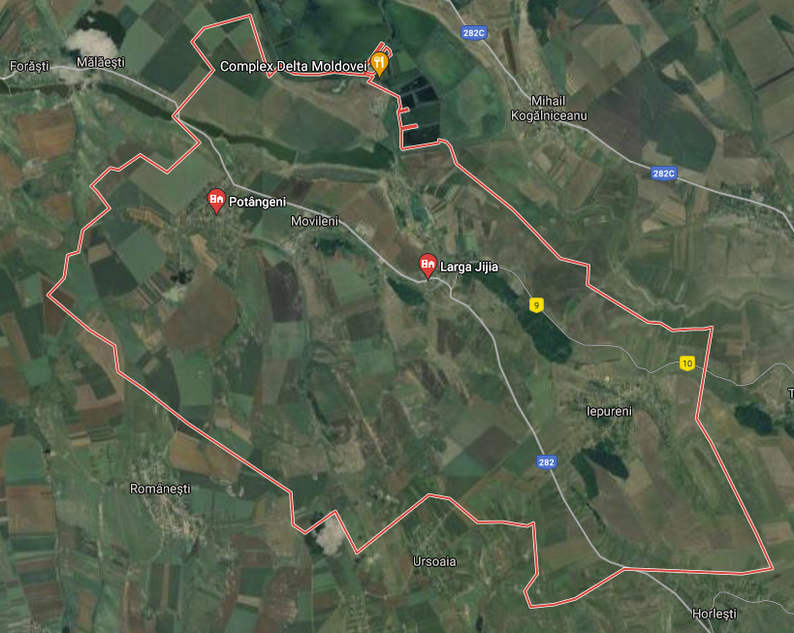

1. Potângeni - Situat la 3 km vest de centrul comunal, pe podișul cu același nume, datează din anul 1573, cu o suprafata de 136 ha.

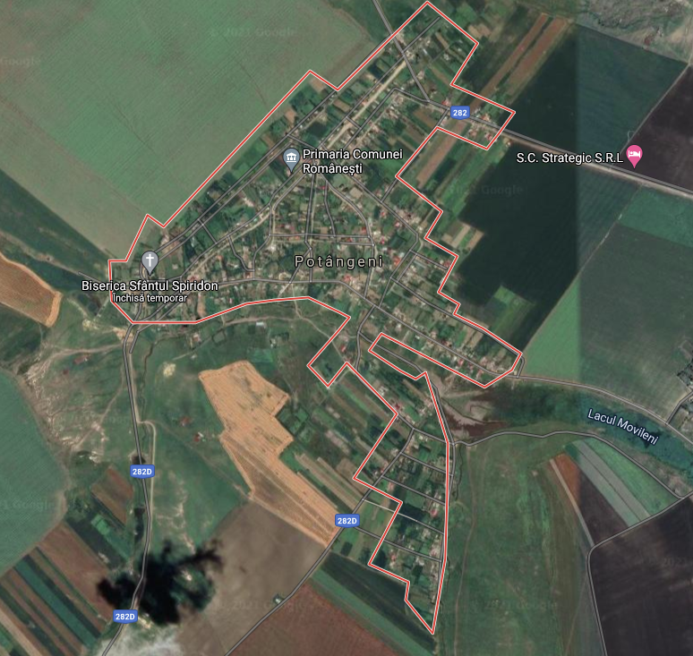

2. Larga–Jijia - Este plasat la 3 km sud-est de centrul comunal, pe șoseaua spre Iași. Numele său este legat de poziția geografică (podișul Larga și raul Jijia din apropiere), ca așezare datând din anul 1836, cu o suprafata de 74 ha .
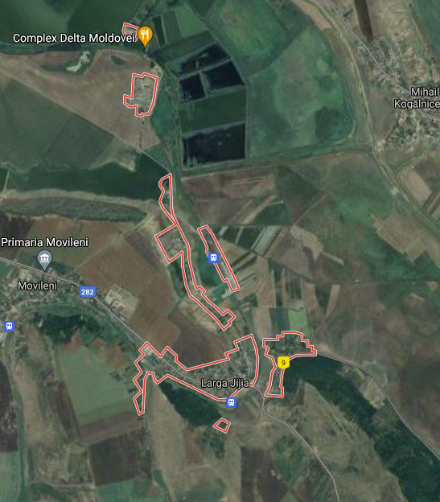
3. Iepureni - Este situat la aproximativ 10 km sud-est de centrul comunei. Ca așezare datează din anul 1772. cu o suprafata de 213 ha.
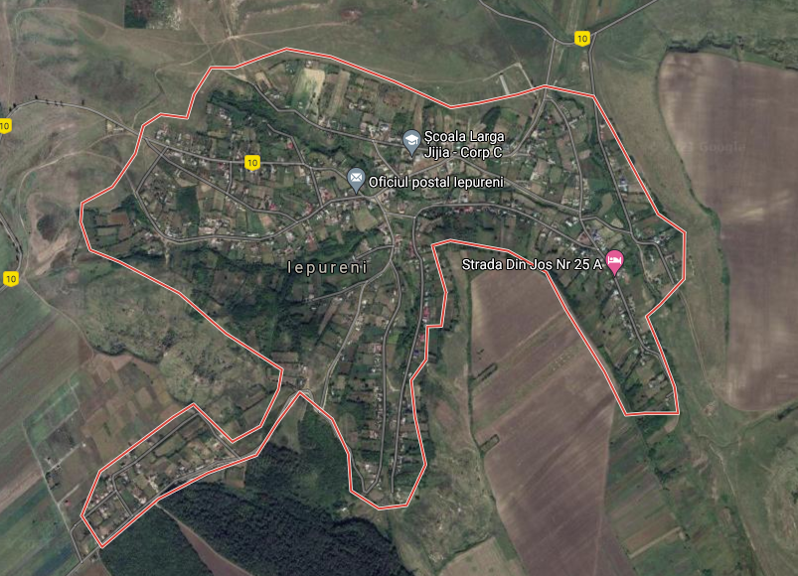

4. Movileni - este satul de reședință al comunei cu același nume din județul Iași. Ca așezare datează din anul 1772 și are o suprafață de 69 ha.
